第一步：产学研联盟中的成员单位访问<http://218.60.151.64/web/account.html>页面，注册申报单位一级用户账号。

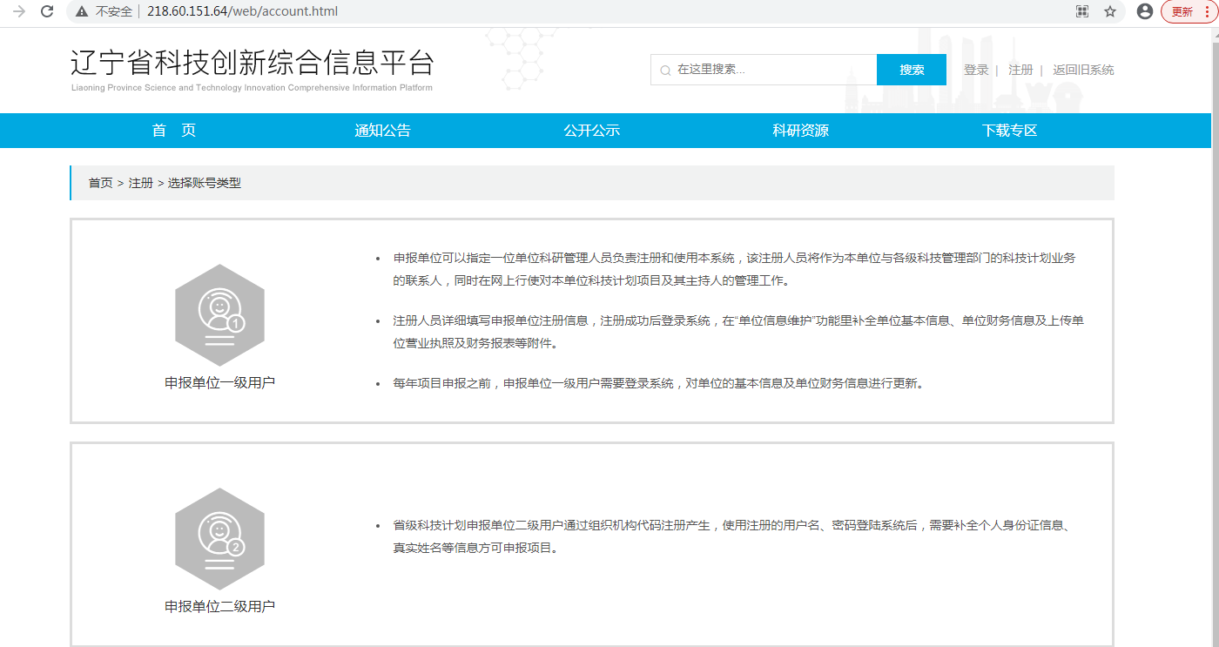

第二步：产学研联盟中的成员单位登录系统http://218.60.151.64/framework/，进入计划项目管理系统----单位信息管理-----单位信息维护页面进行信息维护并在附件页面提交。

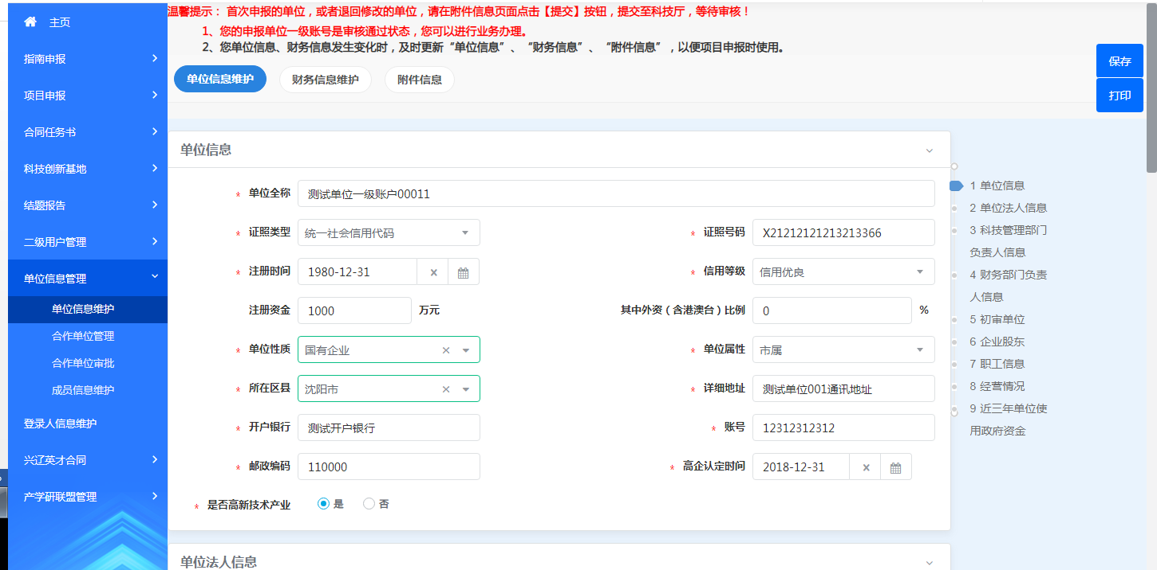

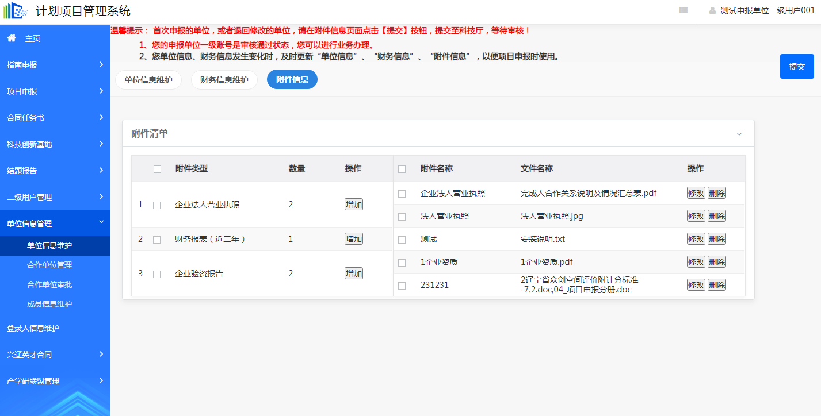

第三步：产学研联盟中的成员单位提交的单位信息经省厅审核后，盟主登录系统，进入计划项目管理系统----单位信息管理----合作单位管理，点击右上角“增加‘’，进行增加合作单位。

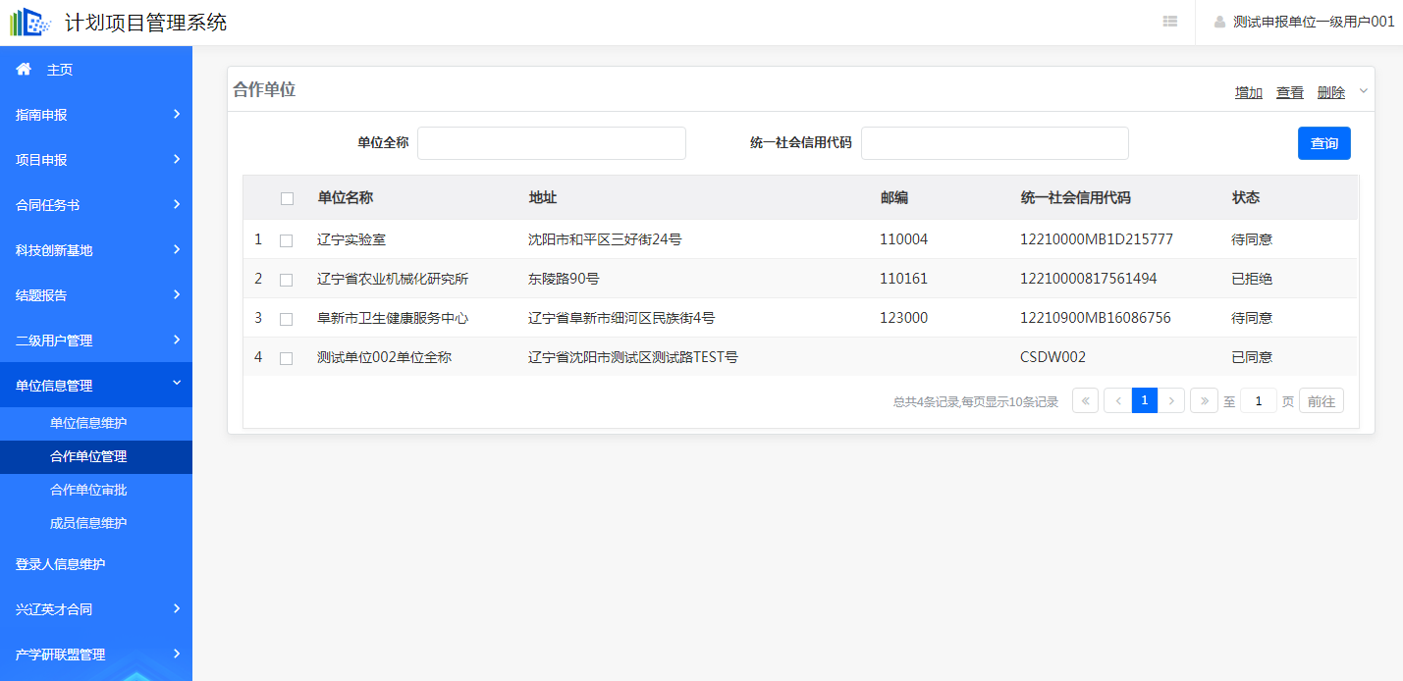

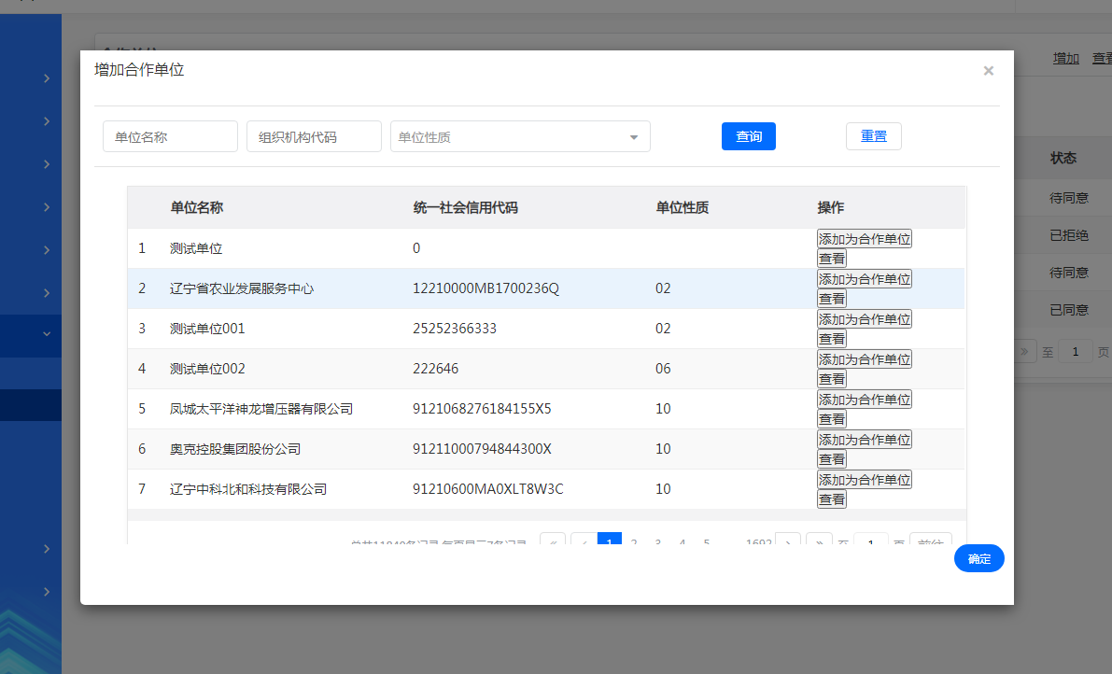

第四步：产学研联盟中的成员单位登录系统http://218.60.151.64/framework/，进入计划项目管理系统----单位信息管理-----合作单位审批页面进行确认合作关系。

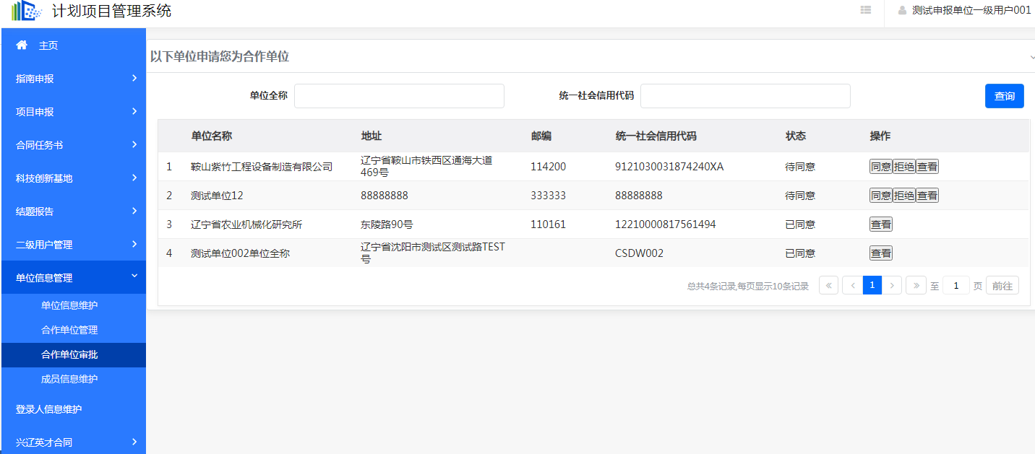

第五步：盟主单位进入进入计划项目管理系统----产学研联盟管理---产学研联盟申报中添加成员单位。

